СХЕМА РАЗМЕЩЕНИЯ АВТОМАТИЧЕСКИХ ЭЛЕКТРОМЕХАНИЧЕСКИХ
ШЛАГБАУМОВ И ПАРКОВОЧНЫХ СТОЛБИКОВ
по адресу: г. Москва, ул. Преображенский Вал, дом 24, корпуса 1,2,3,4,6

Место размещения шлагбаума: г. Москва, ул. Преображенский Вал, дом 24, корпуса 1,2,3,4,6, при въезде на придомовую территорию.
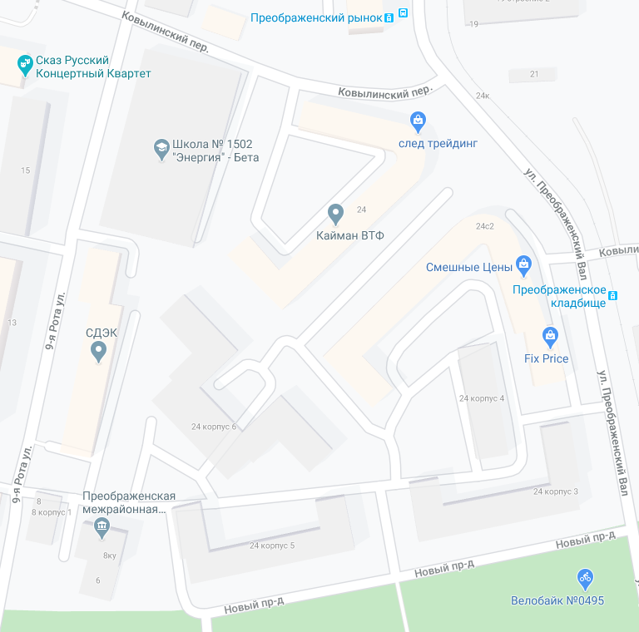
Автоматический электромеханический шлагбаум
Парковочный столбик

